Hedemora den 24 april 2017
Pressmeddelande
Boksläpp! Södra Dalarnas Sparbank ger ut personalens bästa recept i en kokbok - Receptbanken
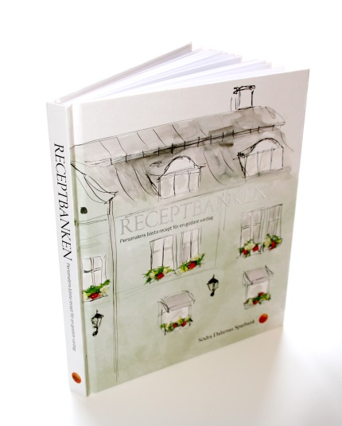
I år fyller Södra Dalarnas Sparbank 180 år. Det firar vi med olika aktiviteter under året, bland annat genom att vi har samlat personalens bästa recept i en kokbok som vi kallar Receptbanken.
Den 26 april blir det boksläpp.
När vi funderade på hur vi skulle fira vårt 180-årsjubileum dök en idé upp från några av våra sparbankskollegor i Sverige. Varför inte göra en kokbok, där alla som arbetar i banken får dela med sig av sina personliga favoritrecept och på det sättet visa att vi är så mycket mer än en vanlig bank och bidra till en ”godare” vardag.
- En lokal sparbank består ju av de människor som arbetar i banken. Det är dessa människor som varje dag möter människor och hjälper till att förverkliga just deras drömmar. Det är goda relationer som under många år har byggt upp det förtroende som är anledningen till att Södra Dalarnas Sparbank idag är en välmående och pigg 180-åring, säger Mirja Herrdin, VD för Södra Dalarnas Sparbank.
Försäljningsintäkter till välgörande ändamål
Med anledning av 180-årsfirandet kostar kokboken just 180 kronor. Pengarna går oavkortat går till välgörande ändamål – till föreningen Hedemora Jultomtar.

Föreningen Hedemora Jultomtar är Hedemoras äldsta förening, grundad 1882. Sedan dess har föreningen hjälpt behövande familjer i Hedemora kommun med ekonomiskt stöd till julen – för att se till att alla barn får en julklapp.

I Receptbanken finns det recept från alla 43 medarbetare, en del bidrar med flera recept. Totalt består kokboken av 57 smarriga recept och det fina resultatet har uppnåtts med hjälp från Ingemar Eberstål som har stått för tillagningen, Catharina Johnsson som har fotograferat och Petra Olsson som formgett boken.
Boksläpp den 26 april!
Onsdagen den 26 april har vårt kontor i Hedemora officiellt boksläpp kl.10.00-15.00 och försäljning av kokboken.
För mer information
Therese Oljans Backlin, Marknadsansvarig, Södra Dalarnas Sparbank,
Tel. 0225-358 20, 070-240 69 14, therese.oljans@sodradalarnassparbank.se.
Södra Dalarnas Sparbank är Dalarnas äldsta bank, grundad 1837. Som sparbank skiljer vi oss från andra banker. Det innebär att vi, till skillnad mot bankaktiebolagen, inte har några aktieägare som tar del av bankens överskott. Alla vinstmedel stannar kvar i Sparbanken, därmed kan vi vara med och utveckla Södra Dalarna till en livskraftig region som människor väljer att leva och verka i. Södra Dalarnas Sparbank har sitt huvudkontor i Hedemora och filialer i Stora Skedvi och Långshyttan. Banken har 43 anställda och en affärsvolym på drygt 10 miljarder kronor.

